全国2010年7月高等教育自学考试
机械设计基础试题
课程代码：02185
一、单项选择题(本大题共20小题，每小题2分，共40分)
在每小题列出的四个备选项中只有一个是符合题目要求的，请将其代码填写在题后的括号内。错选、多选或未选均无分。
1.若两构件组成高副，则其接触形式为( )
A.面接触 B.点或线接触
C.点或面接触 D.线或面接触
2.曲柄摇杆机构中，当曲柄为主动件时，最小传动角发生在( )
A.从动件与连杆共线位置 B.从动件与机架共线位置
C.主动件与连杆共线位置 D.主动件与机架共线位置
3.当凸轮机构的从动件选用余弦加速度运动规律时，在一般情况下，其从动件的运动( )
A.将产生刚性冲击 B.将产生柔性冲击
C.没有冲击 D.既有刚性冲击，又有柔性冲击
4.拨盘与槽轮的转向相反，并且拨盘转动一周，槽轮转动两次的槽轮机构是( )
A.单圆销外啮合槽轮机构 B.双圆销外啮合槽轮机构
C.多圆销外啮合槽轮机构 D.内啮合槽轮机构
5.螺纹联接防松的实质是( )
A.增加螺纹联接的轴向力 B.增加螺纹联接的横向力
C.防止螺纹副发生相对转动 D.增加螺纹联接的刚度
6.普通平键长度的主要选择依据是( )
A.传递转矩的大小 B.传递功率的大小
C.轴的直径 D.轮毂的宽度
7.在带传动工作时，产生打滑的条件是( )
A.有效拉力F>摩擦力总和的极限值F_{μlim}
B.紧边拉力F₁>摩擦力总和的极限值F_{μlim}
C.紧边拉力F₁<摩擦力总和的极限值F_{μlim}
D.有效拉力F<摩擦力总和的极限值F_{μlim}

8.普通V带传动设计中，限制小带轮的直径主要是为了( )
A.使结构紧凑 B.限制弯曲应力
C.保证带和带轮之间有足够的摩擦力 D.限制小带轮的包角
9.在安装标准直齿圆柱齿轮时，若实际中心距大于标准中心距，则将使( )
A.重合度变大 B.定角速比无法保证
C.啮合角变大 D.节圆压力角变小
10.对闭式齿轮传动，齿面弯曲疲劳强度设计准则针对的齿轮失效形式是( )
A.齿面点蚀 B.齿面胶合
C.齿面磨损 D.轮齿折断
11.一对正确啮合的斜齿圆柱齿轮传动，其参数为标准值的是( )
A.法面模数、法面压力角
B.端面模数、端面压力角
C.端面模数、端面压力角、分度圆上的螺旋角
D.法面模数、法面压力角、分度圆上的螺旋角
12.蜗杆传动比的正确表达式为( )
A.$i=\frac{n_{1}}{n_{2}}=\frac{d_{1}}{d_{2}}$ B.$i=\frac{n_{1}}{n_{2}}=\frac{d_{2}}{d_{1}}$
C. $i=\frac{n_{1}}{n_{2}}=\frac{z_{2}}{z_{1}}$ D.$i=\frac{ω_{1}}{ω_{2}}=\frac{d_{2}}{d_{1}}$
13.选择蜗轮材料通常根据蜗杆传动的( )
A.传递功率 B.滑动速度
C.传动比 D.效率
14.对于工作中载荷平稳，不发生相对位移，转速稳定且对中性好的两轴宜选用( )
A.刚性凸缘联轴器 B.万向联轴器
C.弹性套柱销联轴器 D.齿式联轴器
15.传动轴工作时承受( )
A.转矩和弯矩 B.弯矩
C.转矩 D.摩擦力矩
16.对于高速、重载或变载的重要机械中的滑动轴承，应采用的润滑方式是( )
A.人工供油润滑 B.滴油润滑
C.浸油润滑 D.压力润滑

17.滚动轴承的代号由前置代号，基本代号及后置代号组成，其中基本代号表示( )
A.轴承的类型、结构和尺寸 B.轴承组件
C.轴承内部结构的变化和轴承公差等级 D.轴承游隙和配置
18.一般转速的滚动轴承计算准则是( )
A.进行静强度计算 B.进行极限转速计算
C.进行疲劳寿命计算 D.进行热平衡计算
19.在机械中安装飞轮，可以( )
A.减小周期性速度波动 B.消除周期性速度波动
C.减小非周期性速度波动 D.消除非周期性速度波动
20.在带、链、齿轮组成的多级减速传动中，链传动应放在( )
A.低速级 B.中间级
C.高速级 D.不受限制
二、填空题(本大题共10小题，每小题1分,共10分)
请在每小题的空格上填上正确答案。错填、不填均无分。
21.在铰链四杆机构中，双曲柄机构的最短杆与最长杆长度之和_______其余两杆长度之和。
22.在设计直动滚子从动件盘形凸轮机构时，在滚子半径一定的情况下，若发生运动失真现象，可以_______基圆半径。
23.楔键的工作面是_______。
24.普通三角形螺纹的自锁条件是_______。
25.带传动的主要失效形式是带的_______和打滑。
26.一对渐开线直齿圆柱齿轮的连续传动条件是使实际啮合线长度_______齿轮的法向齿距。
27.蜗杆传动的效率包括三部分，其中起主要作用的是_______时摩擦损耗的效率。
28.频繁起动、单向运转的转轴，在转矩作用下，产生扭转切应力的循环特性是_______。
29.不完全液体润滑径向滑动轴承的主要失效形式是磨损和_______。
30.一回转件，其直径为D、宽度为B，当B／D________1／5时，其平衡属于动平衡问题。
三、分析题(本大题共2小题，每小题6分，共12分)
31.某二级展开式斜齿圆柱齿轮减速器，已知轮1主动，转动方向和螺旋线方向如题31图所示。欲使中间轴上两轮的轴向力抵消一部分，试确定齿轮3和4的螺旋线方向，并画出中间轴上两齿轮的圆周力F_{t2、}F_{t3}和轴向力F_{a2、}F_{a3}的方向。

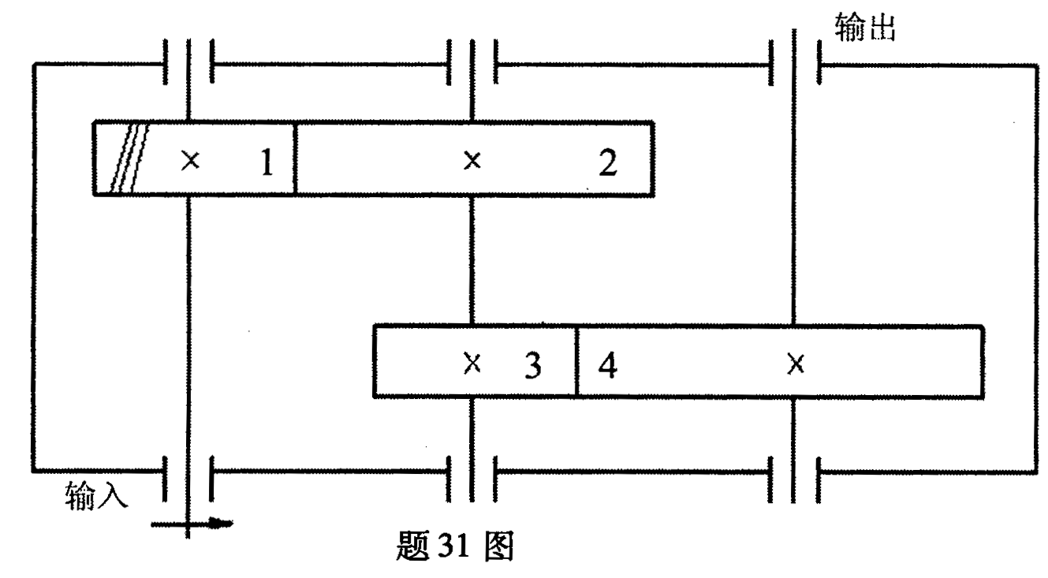

32.两块金属板用z个普通螺栓(螺纹小径为d₁)联接，已知结合面的摩擦系数为$μ$，可靠性系数为K，螺栓材料的许用应力为[$σ$]，试分析该螺栓组联接所能承受的横向外载荷F∑。
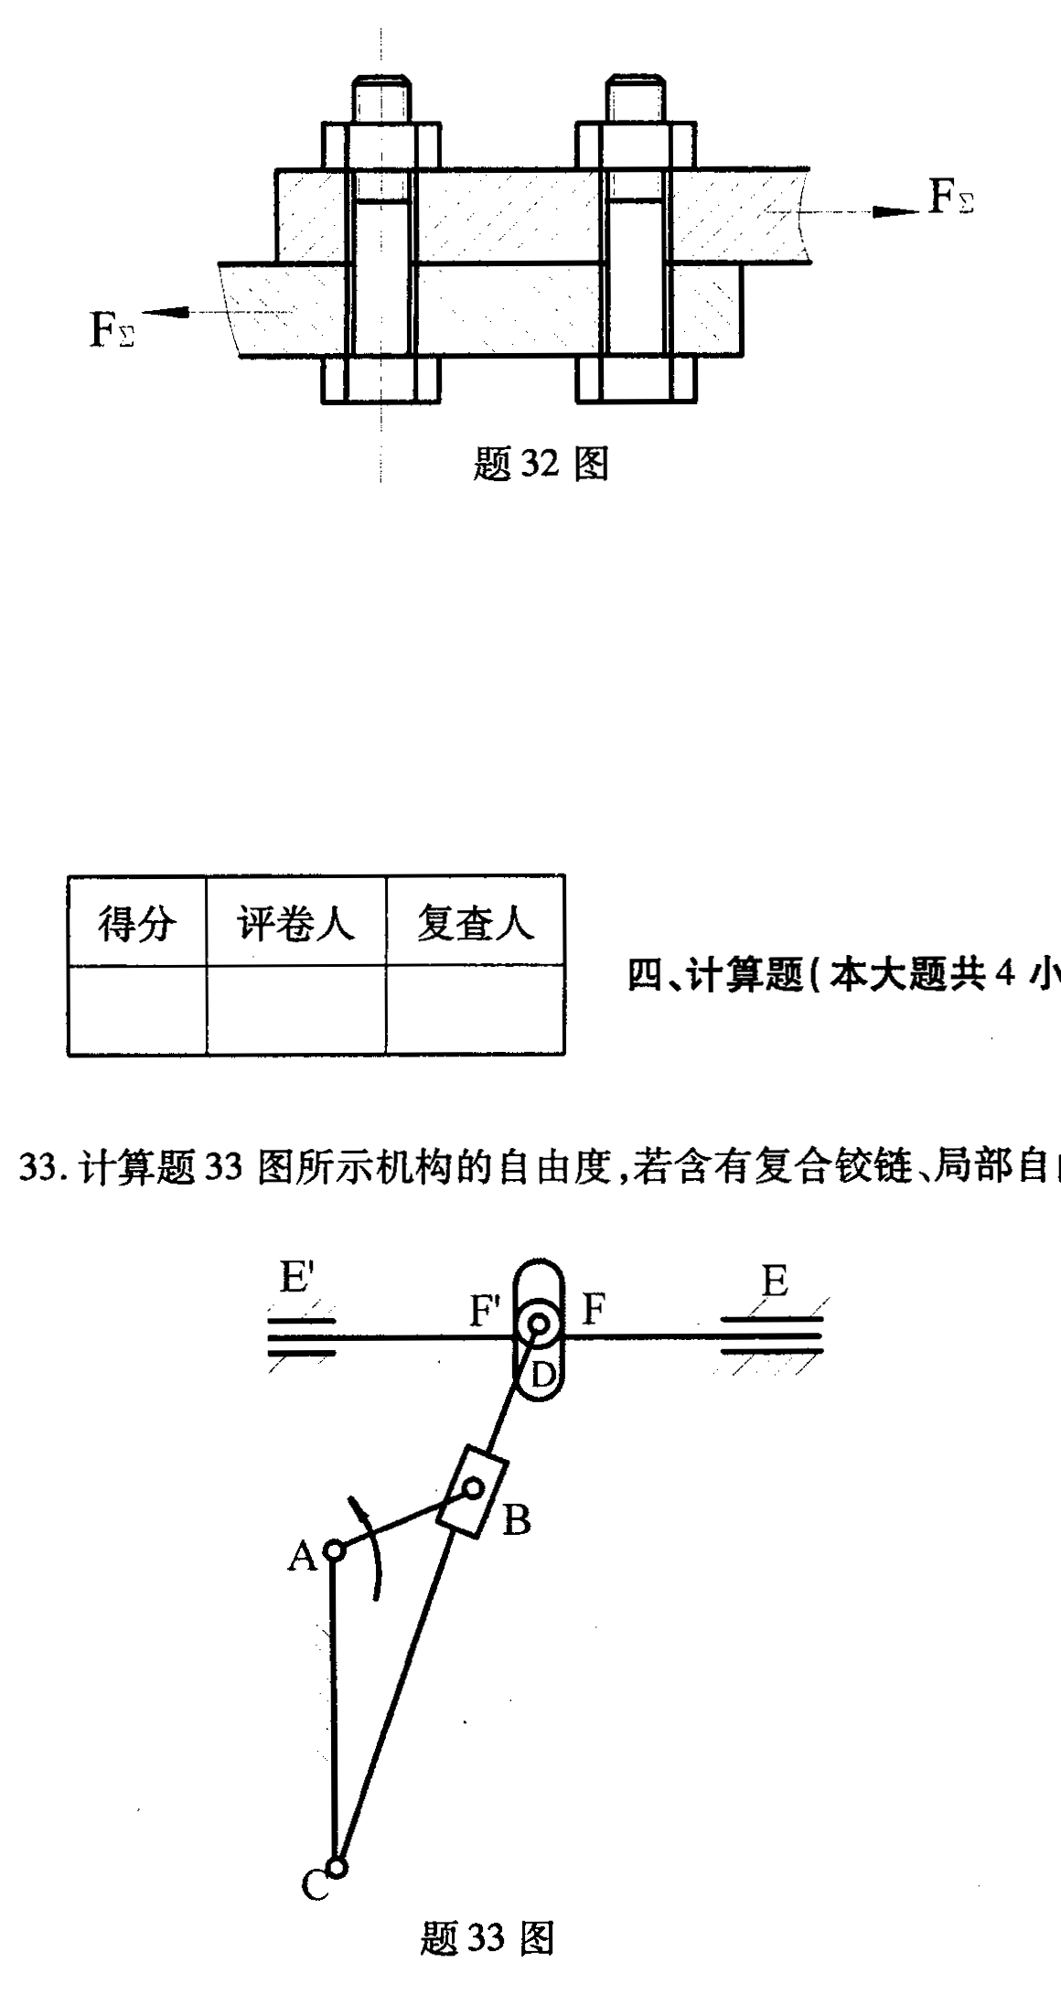

四、计算题(本大题共4小题,每小题6分，共24分)
33.计算题33图所示机构的自由度，若含有复合铰链、局部自由度和虚约束，请明确指出。

34.已知一对渐开线外啮合标准直齿圆柱齿轮传动，其模数m=4mm，齿数z₁=18，z₂=54，齿顶高系数$h_{a}^{}$=1，顶隙系数c*=0.25，压力角$α={\text{20}}^{∘}$。试求这对齿轮传动的标准中心距a、传动比i₁₂及小齿轮的分度圆直径d₁、齿顶圆直径d_{a1}、齿根圆直径d_{f1}和基圆直径d_{b1}。
35.在题35图所示轮系中，已知各轮齿数为：z₁=60，z₂=15，z₂′=30，z₃=105，z₄=35，z₅=32。试求传动比i₁₅，并说明轮l和轮5的转向是否相同。
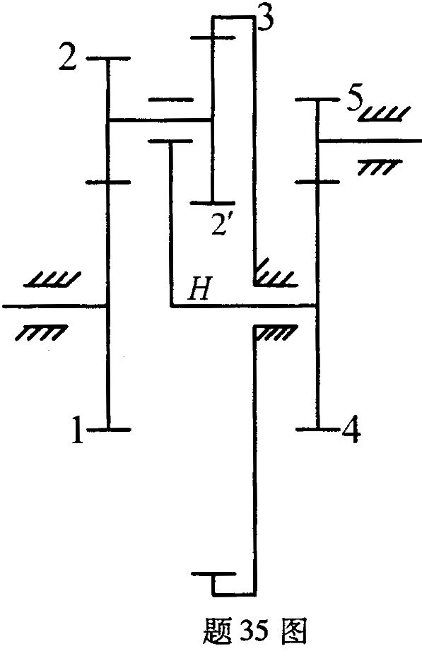

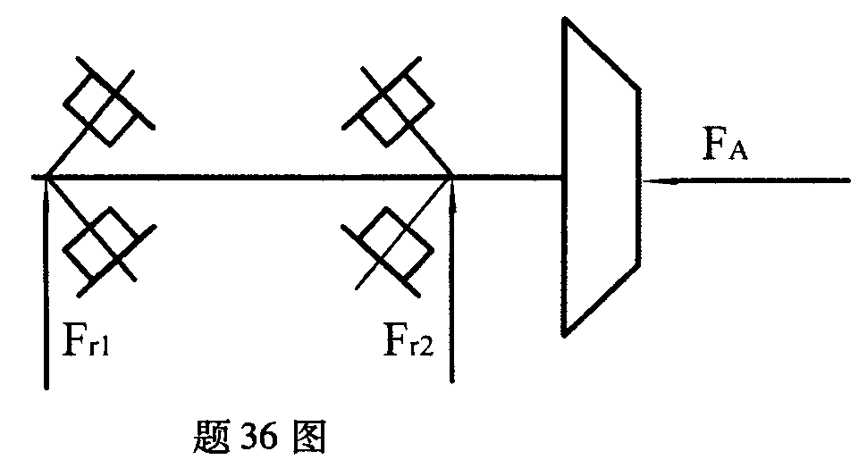
36.如题36图所示，圆锥齿轮减速器的主动轴采用一对30207圆锥滚子轴承支撑。已知轴承的径向反力F_{r1}=600N，F_{r2}=2000N，圆锥齿轮啮合时的轴向外载荷F_{A}=250N，方向如图。滚动轴承内部轴向力F_{s}=F_{r}／2Y，取Y=1.6。判别系数e=0.37，当F_{a}／F_{r}≤e时，X=1，Y=0；F_{a}／F_{r}>e时，X=0.4，Y=1.6。试画出内部轴向力F_{s1}、F_{s2}的方向，并计算轴承的当量动载荷P₁、P₂。

五、设计题(本大题共2小题，每小题7分。共14分)
37.题37图为一摆动导杆机构的运动简图，已知L_{AB}=$\frac{1}{2}L_{\text{AC}}$，当曲柄AB为主动件时，求：
(1)在机构运动简图上画出机构的两个极限位置，并标出极位夹角$θ$；
(2)计算极位夹角$θ$和行程速比系数K的大小。
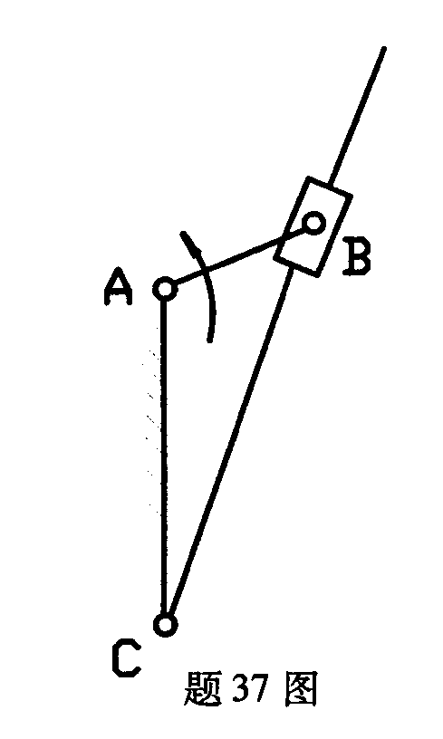

38.题38图为一轴系结构，按示例①所示，编号指出其他错误。(注：不考虑轴承的润滑方式以及图中的倒角和圆角)。
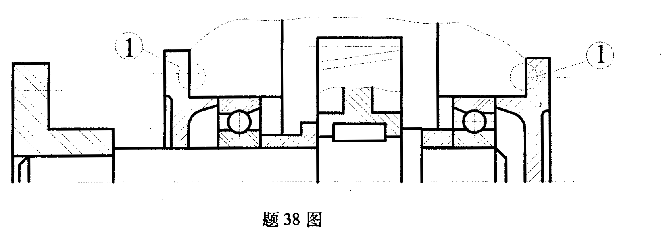

示例：①—缺少调整垫片

